**INSTRUCCIONES:** Desarrolla las actividades que a continuación se te indican, para ello puedes consultar tu libro de texto; Saberes y pensamiento científico, tus apuntes u otra cualquier fuente de consulta.

*PDA: Formula hipótesis para diferenciar propiedades extensivas e intensivas, mediante actividades experimentales y, con base en el análisis de resultados, elabora conclusiones.*

**TEMA: Propiedades extensivas e intensivas:**

Las propiedades de la materia se clasifican en extensivas e intensivas en función de la cantidad de materia presente o de sus características.

Se define a las propiedades intensivas como aquella que se refieren a las características físicas o químicas de la materia que no dependen de la cantidad de materia (Por ejemplo, la temperatura de ebullición del agua de mar será la misma ya sea si caliento 1 litro o solo 100 ml).Las propiedades extensivas por su parte son aquellas que dependen de la cantidad de materia presente en un cuerpo.

1. De acuerdo a lo leído a lo anterior y a la lectura de la página 266 – 268 clasifica a las siguientes propiedades de la materia de acuerdo a si corresponde a propiedades intensivas o a propiedades extensivas:



**Longitud**

**Viscosidad**

**Temperatura de fusión**

**Área**

**Densidad**

*PDA: Reconoce la presencia y predominancia de algunos elementos químicos que conforman a los seres vivos, la Tierra y el Universo, así como su ubicación en la Tabla periódica: metales, no metales y semimetales.*

**TEMA: Clasificación de los elementos químicos:**

Los elementos químicos se clasifican a partir de sus características físicas y químicas en tres grupos: Metales, no metales y metaloides.

1. En un cuadro comparativo enlista las principales características de los elementos metálicos y los no metálicos:

|  |  |
| --- | --- |
| **Metales** | **No metales** |
|  |  |

*PDA: Construye modelos atómicos de Bohr – distribución de electrones en órbitas– con base en el número atómico de los primeros elementos químicos, con la intención de representar su conformación: protones, neutrones y electrones*

**TEMA: Número y masa atómicos:**

Los átomos de cada elemento tienen una cantidad de protones fija y definida. A partir de este dato se define al número atómico como la cantidad de protones que tiene un átomo. A su vez el número de masa se define como la cantidad de protones y neutrones que hay en la suma del núcleo y se expresa matemáticamente de la siguiente manera.

**A= Z + N**

Dónde:

A = Numero de masa

Z= Numero atómico = Numero de protones

N= Numero de neutrones

Como ya hemos visto, por medio de la tabla periódica podemos conocer el número atómico y la masa atómica de los elementos químicos; por lo tanto también podriamos conocer el número de neutrones restando el número atómico a la masa atómica.

1. Calcula la cantidad de protones y neutrones de los siguientes elementos :

|  |  |  |  |  |
| --- | --- | --- | --- | --- |
| **Elemento** | **A**  **Masa atómica (Redondeada)** | **Z**  **Numero atómico** | **A = Protones**  **No de Protones** | **N = A-Z**  **No de neutrones** |
| **Azufre** | **32 uma** | **16** | **16** | **32 – 16 = 16** |
| Hierro |  |  |  |  |
| Magnesio |  |  |  |  |
| Mercurio |  |  |  |  |
| Calcio |  |  |  |  |

*PDA: Reconoce distintas reacciones químicas en su entorno y en actividades experimentales, a partir de sus manifestaciones y el cambio de propiedades de reactivos a productos.*

**TEMA: Reacciones químicas y su clasificación:**

1. Lee la página 270 de tu libro de texto saberes y pensamiento científico e identifica en las siguientes reacciones cuales corresponden a los reactivos y cuales a los productos:

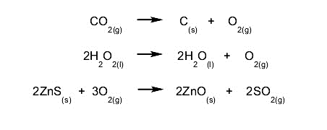

*PDA: Valora la importancia de vitaminas, minerales y agua simple potable, para el adecuado funcionamiento del cuerpo humano, e identifica los impactos de su deficiencia.*

**TEMA: Propiedades e importancia nutricionales de las vitaminas, los minerales y el agua.**

1. Realiza un resumen de la página 327 y 328 donde enlistes los principales minerales en el cuerpo humano así como las fuentes para su obtención.

***PDA:*** *Experimenta y diferencia los compuestos iónicos y moleculares, a partir de las propiedades identificadas en actividades experimentales.*

**TEMA: Enlace químico iónico y covalente:**

1. Realiza un cuadro comparativo donde identifiques las principales características que tienen los enlaces iónicos y los enlaces covalentes así como el tipo de elementos que los conforman.

*PDA: Indaga en fuentes de consulta orales y escritas, las aportaciones de mujeres y hombres en el desarrollo del conocimiento científico y tecnológico, para valorar su influencia en la sociedad actual.*

**TEMA: Historia y uso de la tabla periódica:**

1. Realiza una investigación sobre las aportaciones del científico Dimitri Mendeléiev sobre la tabla periódica.

Puedes apoyarte en tu libro de texto de la página 228 a la 230.

*PDA: Sistematiza la información de diferentes fuentes de consulta, orales y escritas, acerca de la concentración de contaminantes (partes por millón, -ppm-) en aire, agua y suelo.*

**TEMA: Concentración de los contaminantes:**

1. De acuerdo a la lectura de la página 171 de tu libro de texto, elabora un mapa conceptual donde enlistes los principales agentes contaminantes del agua e investiga cuales son las unidades de medida para medir su concentración.

*PDA: Describe los componentes de una mezcla (soluto – disolvente; fase dispersa y fase dispersante) mediante actividades experimentales y las clasifica en homogéneas y heterogéneas en materiales de uso cotidiano*

**TEMA: Propiedades y características de las disoluciones:**

1. Investiga y define los siguientes conceptos: ¿Qué es un soluto, disolvente y disolución?

*PDA: Deduce métodos para separar mezclas mediante actividades experimentales con base en las propiedades físicas de las sustancias involucradas, así como su funcionalidad en actividades humanas.*

**TEMA: Procesos de separación**

1. Investiga los siguientes métodos de separación y englóbalos dentro de un mapa conceptual donde describas en que consiste cada uno de ellos: Evaporación, Decantación, Destilación, Filtración, Imantación y cromatografía.

*PDA: Representa los electrones de valencia de átomos de diferentes elementos químicos, por medio de diagramas de Lewis y los relaciona con el grupo al que pertenece en la Tabla periódica.*

**TEMA: Diagramas de Lewis.**

1. 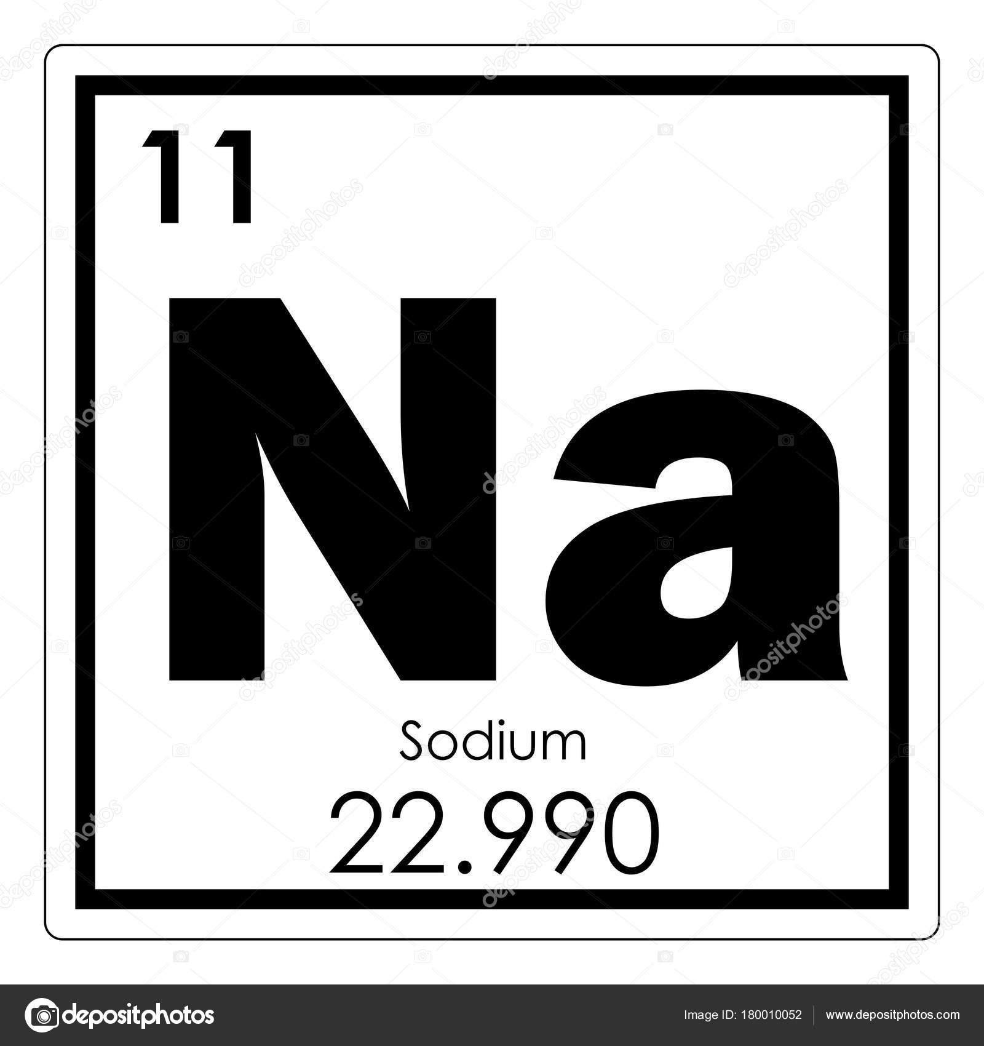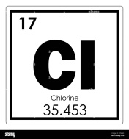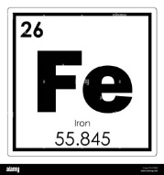Realiza una lectura de las páginas 205 a la página 207 de tu libro de texto; saberes y pensamiento científico y elabora las estructuras de Lewis de los siguientes compuestos de acuerdo a sus electrones de valencia.

*PDA: Distingue las propiedades de ácidos y bases en su entorno, a partir de indicadores e interpreta la escala de acidez y basicidad.*

**TEMA: Ácidos y Bases**

1. Realiza un cuadro comparativo donde describas las propiedades físicas y químicas que tienen los ácidos y las bases así como que señales sus principales diferencias.

|  |  |
| --- | --- |
| **Ácidos** | **Bases** |
|  |  |

Puedes apoyarte de la lectura de la página 143 al 144 de tu libro de texto saberes y pensamiento científico.

*PDA: Representa reacciones mediante modelos tridimensionales y ecuaciones químicas, con base en el lenguaje científico y la Ley de la conservación de la materia.*

**TEMA: Aportes relevantes a la química:**

1. Investiga las principales aportaciones que realizo el científico Antoine Laurent Lavoisier así como su postulado y las pautas que marco su descubrimiento en el ramo de química.

***PDA:*** *Construye modelos corpusculares de mezclas, compuestos y elementos, a fin de comprender la estructura interna de los materiales en diferentes estados de agregación.*

**Conceptos química:**

1. Define los siguientes conceptos: Elemento, compuesto, Sustancia pura y mezclas.

*PDA: Distingue las propiedades de ácidos y bases en su entorno, a partir de indicadores e interpreta la escala de acidez y basicidad.*

**Escala de pH, acidez y basicidad:**

1. Clasifica las sustancias del cuadro de la página 144 a la 147 dentro de una escala de pH como la que se muestra a continuación, de acuerdo a su valor de pH ya sea en compuestos ácidos o básicos.

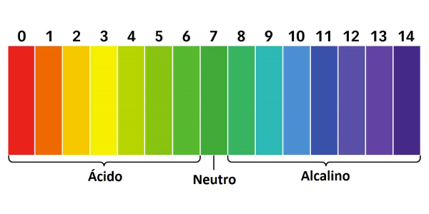

*PDA: Representa reacciones mediante modelos tridimensionales y ecuaciones químicas, con base en el lenguaje científico y la Ley de la conservación de la materia.*

**TEMA: Balanceo de ecuaciones:**

**Balanceo de ecuaciones químicas por diferentes métodos:**

1. 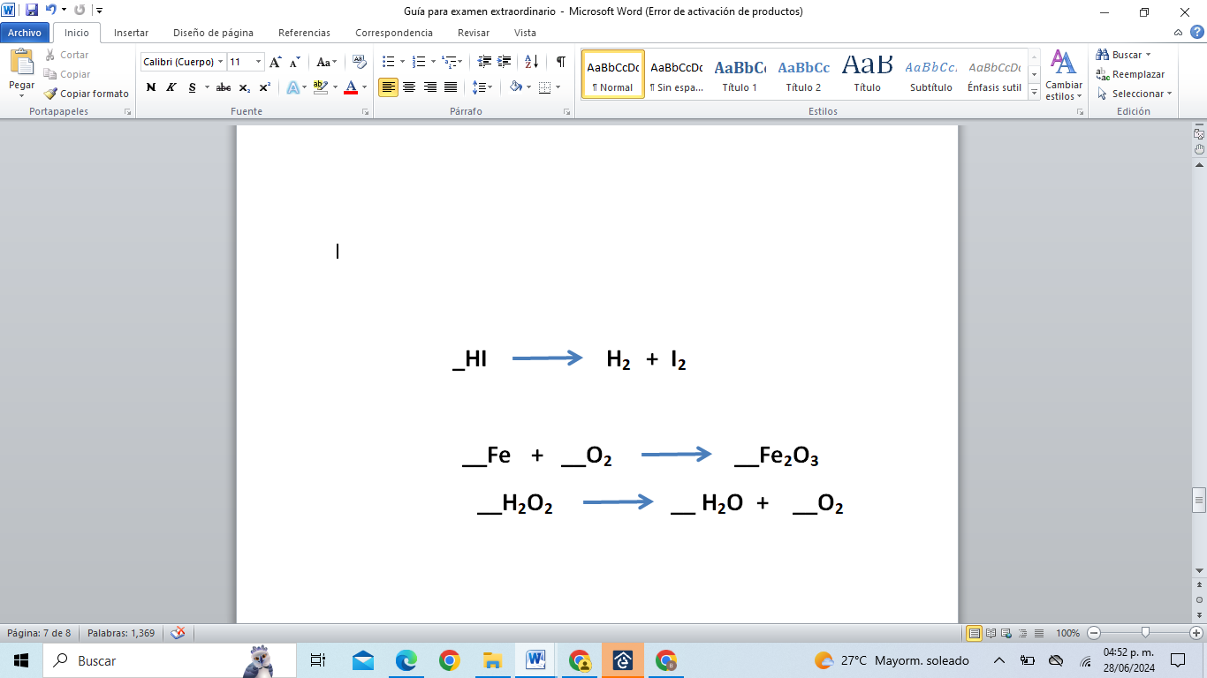Lee las siguientes páginas ( 211 -215) de tu libro de texto “saberes y pensamiento científico”, sobre los diferentes métodos para el balanceo de ecuaciones y balancea las siguientes ecuaciones por el método de tanteo añadiendo los coeficientes que necesites en los espacios marcados.





*PDA: Analiza la transferencia de electrones entre reactivos y productos en reacciones de óxido-reducción (redox), con base en el cambio del número de oxidación, a partir de actividades experimentales.*

**TEMA: Propiedades de las reacciones oxido - reducción.**

1. Realiza un resumen de la página 286 y 287 e identifica a que se le denomina oxidación y reducción y cuando ocurre cada uno de estos casos.

*PDA: Explica y representa intercambios de materia y energía – endotérmicas y exotérmicas – de reactivos a productos y su aprovechamiento en actividades humanas.*

**Tema: Características y aprovechamiento de las reacciones exotérmicas y endotérmicas.**

1. Realiza un cuadro comparativo con la información de la página 308 a las 310 de tu libro de texto donde señales las principales diferencias entre una reacción exotérmica y una reacción endotérmica.